**2017.**

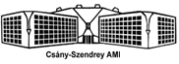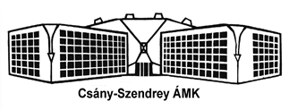**CSOKONAI ALAPMŰVELETI VERSENY TERÜLETI FORDULÓ**

**6.osztály**

**Név:……………………………………………………………………………….**

**Iskola:………………………………………………………………**

***A törtes eredményt a legegyszerűbb, ahol lehet, vegyes szám alakban add meg!***

1.) 

2.) 

3.) 

4.) 

5.) 

6.) 

7.) 

8.) 

9.) 

10.) 